Проект «На страже Родины»

23 февраля — это государственный праздник, который для многих поколений россиян давно стал всенародным. Он олицетворяет храбрость и честь героев, защищающих свободу и независимость нашей многонациональной Родины.
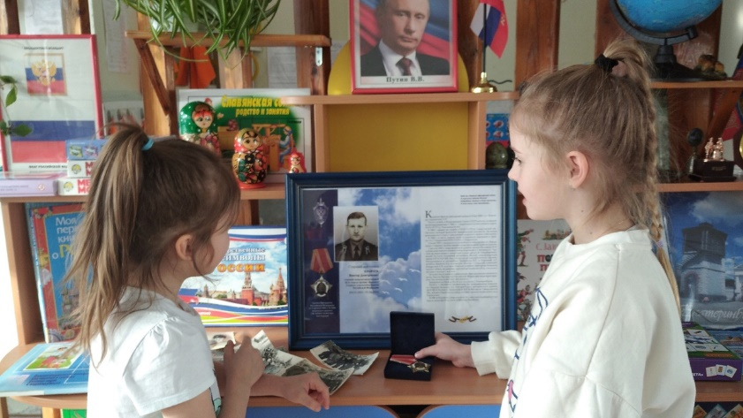
Эта особая дата, которая всегда была сильна воинскими традициями, мужеством и отвагой. Военная служба была и остаётся призванием сильных и мужественных людей, считающих защиту Отечества высшим долгом и великой честью. Наша задача - хранить память о славных страницах истории и воспитывать детей патриотами родной страны. Можно с уверенностью говорить о том, что этот праздник очень важен для нас. Ведь эта дата объединяет в себе историю воинских подвигов и героев российской армии.
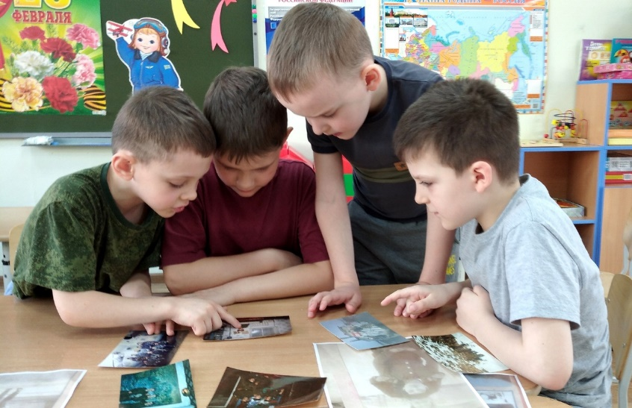
В преддверии праздника в нашей группе был проведен краткосрочный проект «На страже Родины!».
Цель проекта: формирование чувства патриотизма у детей дошкольного возраста. Все этапы деятельности были настроены на воспитание патриотизма, любви к Родине, желанию в будущем стать солдатом и защищать свою страну. Работа с родителями способствовала расширению знаний, углублению в историю своей семьи, воспитанию гордости и уважения за своих предков.
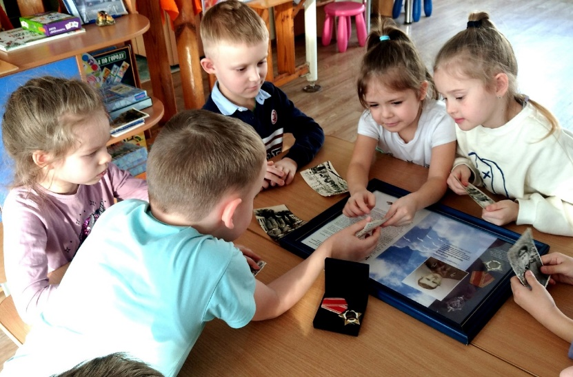
Прикосновение к «живым» документам истории семьи будит мысль ребенка, вызывает эмоции, заставляет сопереживать, внимательно относиться к памяти прошлого, своим историческим корням. Взаимодействие с родителями способствует бережному отношению к традициям, сохранению семейных связей.
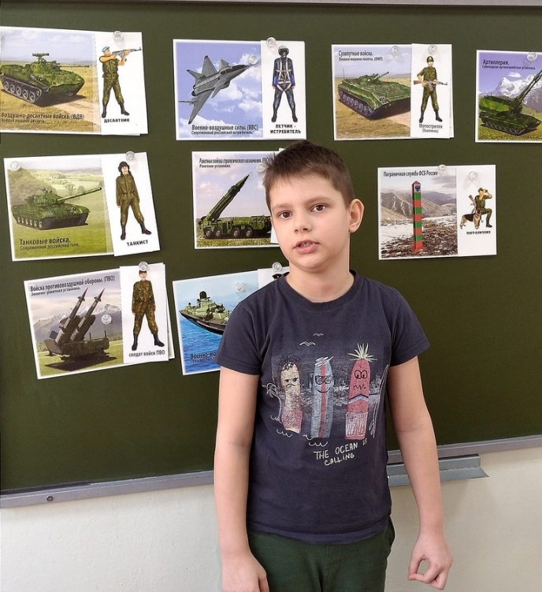
В процессе реализации проекта была проведена работа по всем основным видам деятельности, включая самостоятельную, творческую, работу с родителями. Мы провели ряд бесед «Защитники Отечества», «Наша Армия - сильна», «Как пограничники охраняют Родину?», «Что делает командир, разведчик, снайпер?». Дети закрепили свои знания о Российской Армии, об особенностях прохождения службы, о родах войск, познакомились с видами военной техники. Просмотрели презентацию «Наша Армия». Читали художественную литературу на военную тематику: А.Твардовский «Рассказ танкиста» (отрывок), Ю. Коваль «Алый».
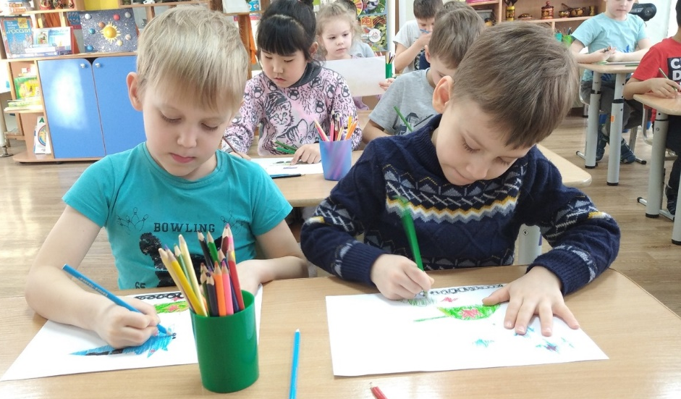
Были организованны: выставка военной техники, выставка книг, выставка детских рисунков. Для понятия всеобщего долга перед отечеством, гендерного восприятия и желания защищать свою Родину, совместно с родителями дети приготовили рассказы о службе пап, дедушек в рядах Российской Армии.
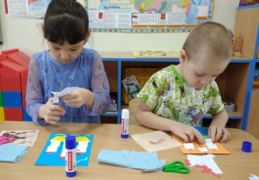
Многие папы приобщились к циклу рассказов о службе в Российской Армии.
Рассказы сопровождались демонстрацией фотографий, документов, наград пап и дедушек во время службы в армии. Все дети приняли участие в изготовлении стенгазеты «Наша Армия», поделок, открыток своими руками для папы, дедушки, старшего брата.

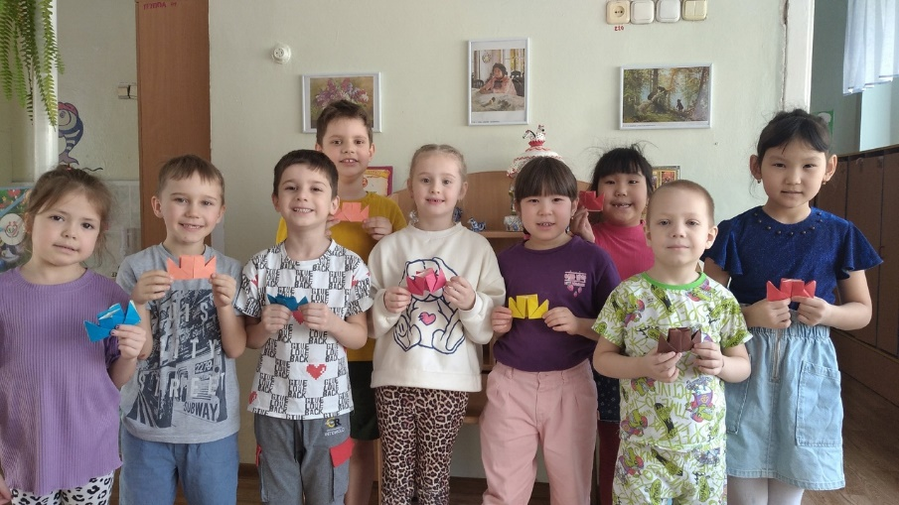
Заключительным этапом проекта стало спортивное мероприятие «Мы защитники Отечества», где дети продемонстрировали умение перестроения померились силами в командных состязаниях, отгадывали загадки, пели песни, читали стихи.
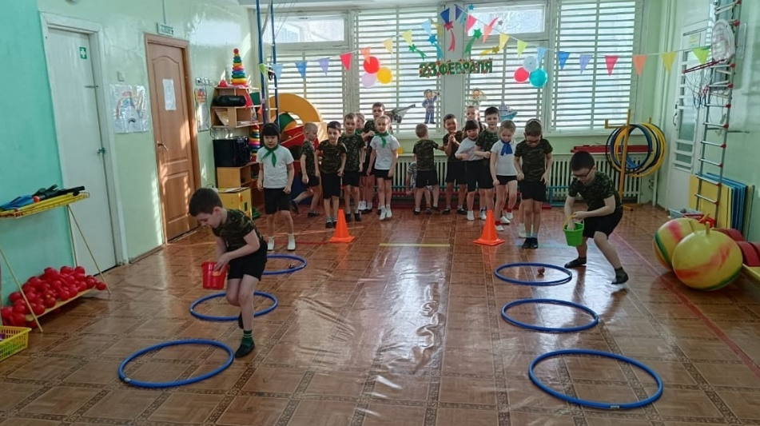

Девочки поздравили мальчиков с праздником, а также все ребята поздравили пап.

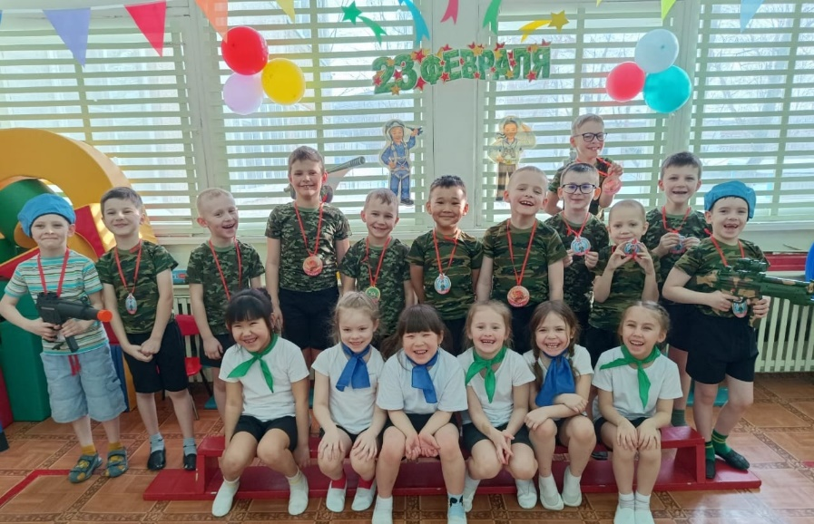
Значимость данного проекта в становлении патриотических, сознательных, толерантных граждан РФ.

